一种基于混合搜索的高效 Top-K最频繁模式挖掘算法读书报告

摘要部分
已有 T op2K最频繁模式挖掘算法通常采用最频繁的 k 个项目作为初始项目 ,并将初始项目中频率最低的项目的支持度作为初始边界支持度。但实际组成 T op2K最频繁模式的项目数目可能远少于 k ,从而制约了算法的效率。为此 ,提出了一种基于混合搜索方式的高效 T op2K最频繁模式挖掘算法MTKFP。该算法首先利用宽度优先搜索获得少量的短项集 ,并利用短项集确定数目少于 k 的初始项目范围以及较高的初始边界支持度;然后利用深度优先搜索获得所有 T op2K最频繁模式。实验表明 ,MTKFP算法所获得的初始项目数目至少低于已有算法70 % ,初始边界支持度高于已有算法;MTKFP算法的性能优于已有最好算法。

第一段主要介绍一些概念性东西
令 I = i1 , i2 , …, in 为一组不同字母的集合,其中的元素称为项目( item) 。对于集合 X ,如果 X AI 并且k = | X| (| X| 指项集 X 中项目的总数目) ,则 X 称为 k 项集。事务 T是一个项集,因此对于任意事务 T ,存在 T A I。事务数据集 D 是事务的集合。对于给定项集 X , X 的支持度定义为Sup ( X) = DXP| D| ,其中 DX 是数据集D 中包含项集 X 的事务数目,也称为绝对支持度,| D| 是数据集 D 中事务的总数目。将所有已挖掘出的项集按照支持度由高到低的顺序排序,令θ为第k 个项集的支持度,则称θ为边界支持度( border sup) 。另外 ,称最初指定的边界支持度为初始边界支持度,称最终的边界支持度为T op2K边界支持度。所有支持度大于或等于 T op2K边界支持度的项集组成 T op2K最频繁模式。

算法描述
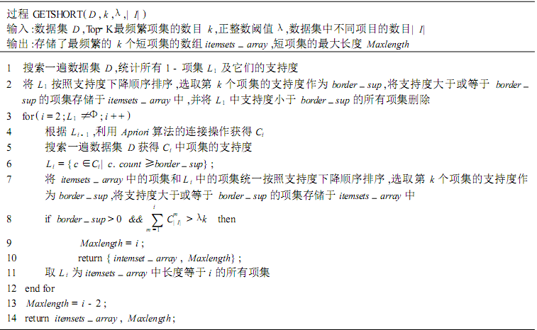
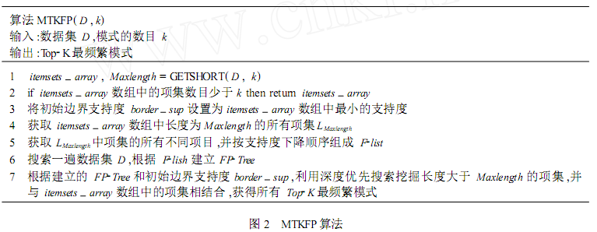
本文主要讲的是一个算法实现的设计还有实验需要用到的数据，对写算法实现与研究的我而言，十分有帮助。没有具体说明算法为何这么好的原因是这篇文章比较失败的

